METEOROLOGIA

- Układy baryczne
- Fronty – zagrożenia
- Chmury
- Inne zjawiska np. wiatr, termika
- Mikrometeorologia

METEOROLOGIA
Atmosfera
- skład: azot 78%, tlen 21%, argon 1%, dwutlenek węgla 0,04%
- masa: jedna milionowa masy całej planety. Do 5 km 50% masy atmosfery
- Grubość: w stosunku do planety mniej niż skórka w stosunku do jabłka
- funkcje:
  - podnosi średnią temperaturę o ok 30 stopni (efekt cieplarniany)
  - zmniejsza ok 10 krotnie różnice temperatur
  - obieg wody, ochrona przed UV
  - życie
  - wykonywanie lotów
- podział pionowy:
  - troposfera do ok 12 km. Pogoda, chmury
  - stratosfera do ok 50 km. Prądy strumieniowe
- Wartości
  - Ciśnienie. Średnio 1013 hPa na poziomie morza. Początkowo spada z prędkością 1.14% na 100 m. Gdyba cały czas tak spadało, to na wysokości 8843m byłoby zero. Na 5300m wynosi połowę.
  - Gęstość 1,22 kg/m3 na poziomie morza. Wpływ siły aerodynamiczne.
  - Temperatura. Stratyfikacja: średnio spada o 0,6°C na 100m przyrostu wysokości do ok 10 km. Ale może zmieniać się od wartości ujemnych (inwersja) do ok 1,2 stopnia (równowaga chwiejna, burzowa)
- Kształtowanie pogody:
  - Przemiana adiabatyczna. Gradient wilgotnoadiabatyczny 0,6°C na 100 m. Gradient suchoadiabatyczny 1°C na 100 m
  - promieniowanie słoneczne, efekt cieplarniany
  - równowaga stała, równowaga chwiejna, prądy pionowe powietrza
  - Wilgotność i opady atmosferyczne
– para wodna w atmosferze
– prężność pary
– punkt rosy i wilgotność względna
– kondensacja i parowanie. Ciepło parowania
– opady atmosferyczne
- Ciśnienie i wiatr
  - opis powstawania wiatru: różnica temperatur- różnica gęstości- różnica ciśnień + siła Coriolisa
– gradient ciśnienia: 1mb/100 km daje ok 5m/s
– wiatr przyziemny i geostroficzny (równoległy do izobar – wysoko).
– Gradient, uskok i skręt wiatru
– związek pomiędzy izobarami i wiatrem, Reguła baryczna (prawo Buys Ballota) Wokół wyżu na półkuli Pn wiatr krąży zgodnie ze wskazówkami zegara.
– turbulencja: orograficzna, mechaniczna (rotory) i termiczna
– porywy wiatru.
– dust devil.
– wiatry lokalne, wiatr halny, bryza morska i lądowa
– wpływ ukształtowania terenu na kierunki i prędkość wiatru: dysza, wiatr dolinowy, rotory na zawietrznej
–
- Pomiar wiatru. Mierniki i wskaźniki . Naturalne oznaki wiatru. Siła wiatru wzrasta do kwadratu jego prędkości.
  - Przeliczanie jednostek wiatru 1m/s=2kt=3,6km/h
  - kierunek wiatru. Czołowy, tylny, boczny. W stopniach. W meteorologi – skąd wieje.
  - Skala Beauforta

ºB | wiatr | prędk m/s | działanie wiatru na lądzie | wygląd jeziora
1 | powiew | 0,3-1,5 | dym prawie w pionie | woda gładka
2 | słaby | 1,6-3,3 | odczuwanie wiatru na twarzy, liście drżą | zmarszczki
3 | łagodny | 3,4-5,4 | porusza liście i drobne gałązki | gładkie, małe fale
4 | umiarkowany | 5,5-7,9 | porusza gałęzie, szumi las | większe, ciemne fale

Szumi las, nie ma nas, nie latamy.

- Chmury
  - pożądane: cumulus,

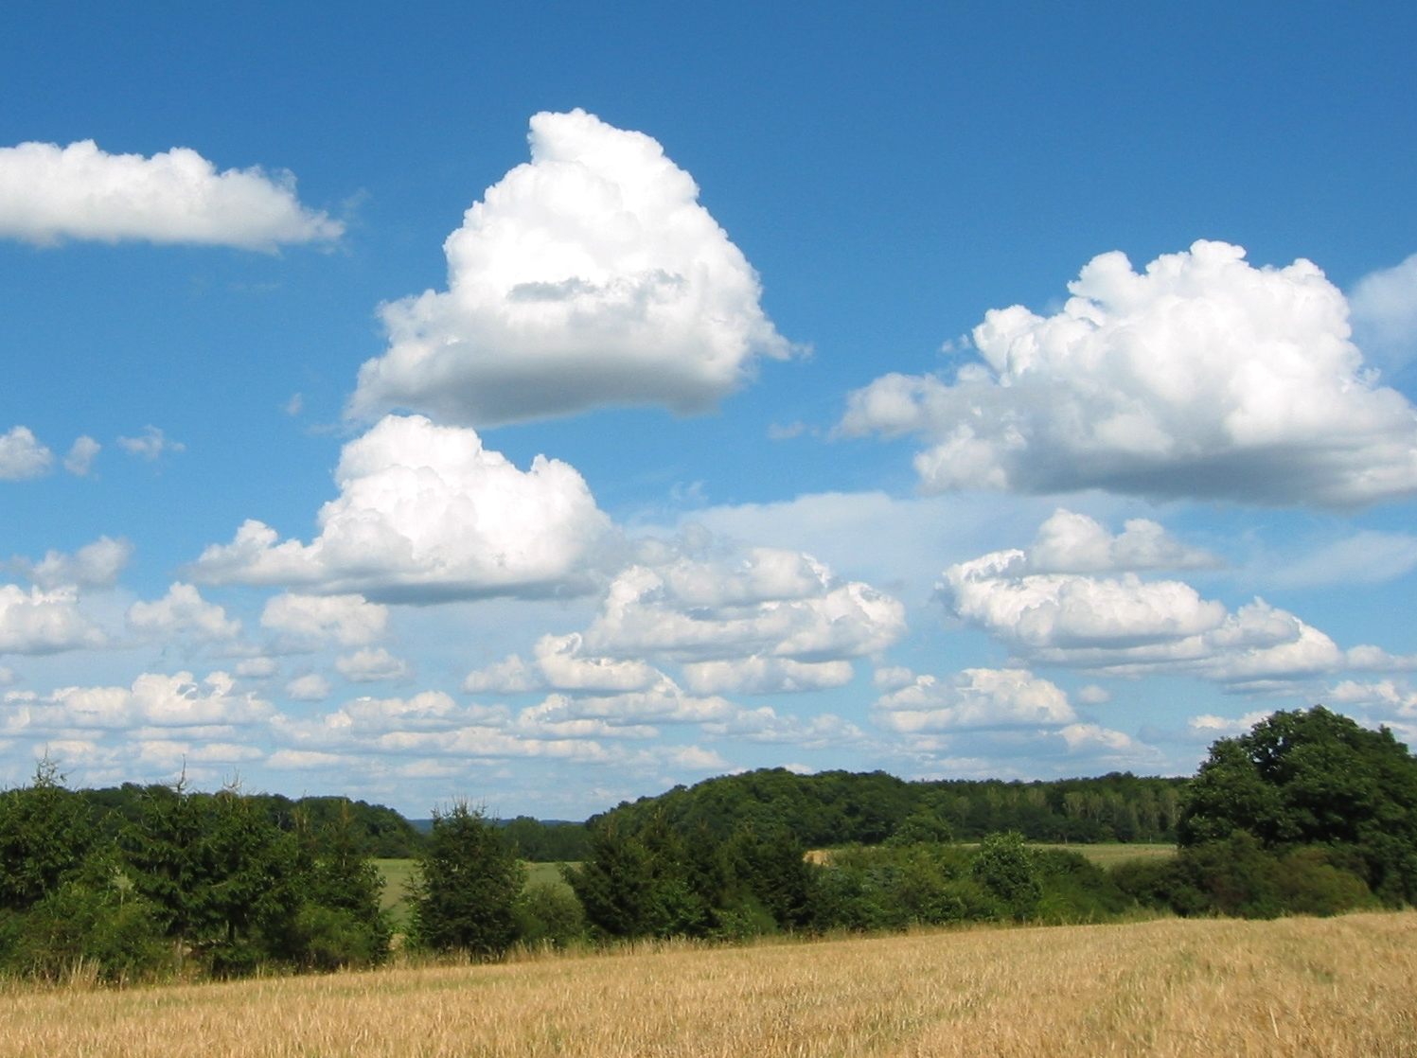

  - niebezpieczne: cumulus congestus, cumulonimbus, wał burzowy, chmury rotorowe,.
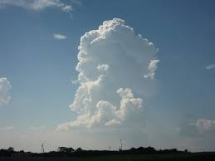

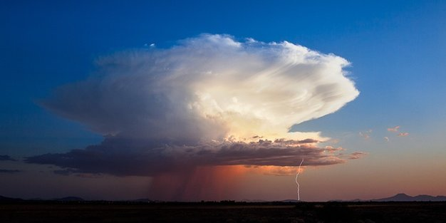

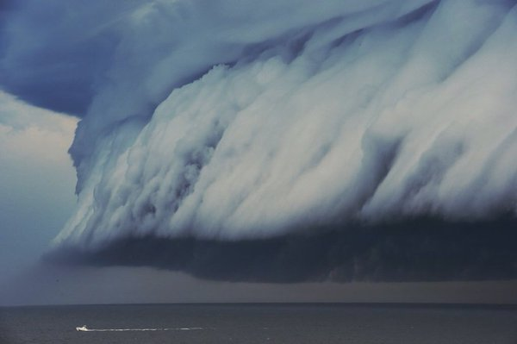

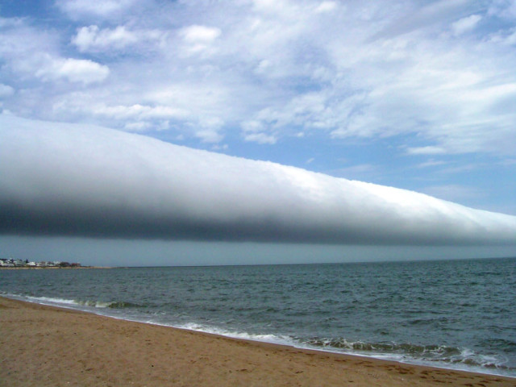

- Masy powietrza
– opis i czynniki wpływające na właściwości mas powietrza
– klasyfikacja mas powietrza, rejon pochodzenia
–
- Fronty atmosferyczne.
  - Oznaki frontu ciepłego
  - oznaki frontu chłodnego, zagrożenia
- Burze. Warunki sprzyjające powstawaniu. Zagrożenia.
- Loty w górach. Niebezpieczeństwa:
  - gwałtowne zmiany pogody
  - halny, bora
- Prądy wznoszące (noszenia)
  - prądy zboczowe (żagiel)
  - prądy termiczne (termika)
    - wypracowana
    - naniesiona
  - konwergencja
  - fala
  - prądy frontowe
    - front bryzowy
- Prognozy pogody. Ocena pogody na podstawie prognoz i obserwacji w terenie.. Serwisy pogodowe.
- Mikrometeorologia. Turbulencja i noszenia
  - ukształtowanie terenu, przeszkody, rotory, efekt dyszy
  - czynniki wywołujące kontrasty termiczne
    - pojemność cieplna
    - nasłonecznienie i albedo
  - stabilność lub niestabilność mas powietrza wynikająca ze stratyfikacji temperatury.
- Serwisy pogodowe:
  - https://www.windguru.cz/
  - http://flymet.meteopress.cz/
  - http://www.meteo.pl/
  - http://www.weatheronline.pl/
  - http://rasp.linta.de/GERMANY/index_en.html
  - https://www.wunderground.com/ prognoza + aktualne z lotnisk
  - https://metar.czad.org/ depesze METAR z lotnisk
  - https://www.traxelektronik.pl/pogoda/drogi/main.php?B=1280&H=994 stacje przy drogach. Klik na województwo i tabela zbiorcza meteorologi
  - i wiele innych

Temat jest obszerny, jest wiele podręczników, również darmowych w internecie.

